
§
БРОШУРА:
«ВНЕСЕННЯ ЗМІН ДО ОБЛІКОВОЇ КАРТКИ ФІЗИЧНОЇ ОСОБИ – ПЛАТНИКА ПОДАТКІВ»
грудень 2021 року

Інформаційно-довідковий ресурс (ЗІР) 0-800-501-007
"Гаряча лінія" "Пульс ": 044-284-00-07
Акредитований центр сертифікації ключів: 044-284-00-10

Державна податкова
служба України

Головне управління ДПС у Закарпатській області
88000, м. Ужгород, вул. Августина Волошина, 52

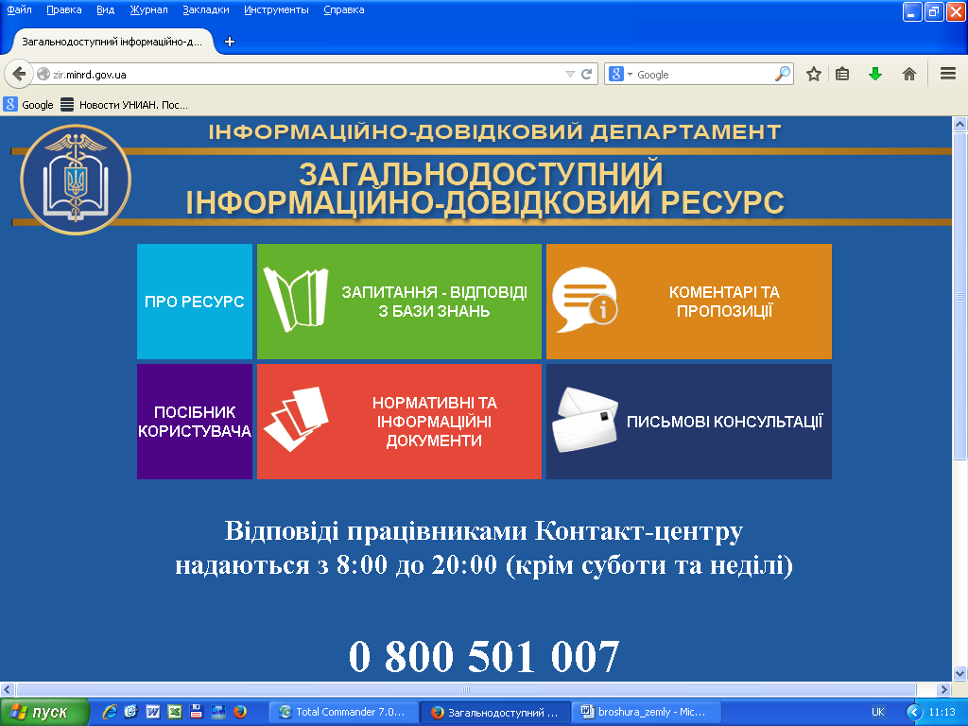

Відповідно до пункту 70.7 статті 70 Податкового кодексу України фізичні особи – платники податків зобов’язані подавати до контролюючих органів відомості про зміну даних, які вносяться до облікової картки фізичної особи – платника податків або Повідомлення (для фізичних осіб, які через свої релігійні переконання відмовляються від прийняття реєстраційного номера облікової картки платника податків і мають відмітку у паспорті), протягом місяця з дня виникнення таких змін шляхом подання заяви про внесення змін до Державного реєстру фізичних осіб – платників податків за формою №5ДР або заяви за ф.№5ДРП (для осіб, які відмовились від податкового номера).
Таким чином, у разі зміни прізвища, ім’я, по батькові, адреси проживання, нумерації будинків, перейменування вулиць, заміни документа, що посвідчує особу, платник податків зобов‘язаний подати до відповідної податкової інспекції заяву про внесення змін за ф. № 5ДР або ф. №5ДРП.
Податківці звертають увагу, якщо громадяни не повідомляють податкові органи про внесені зміни, у подальшому такі платники податків можуть зіштовхнутися з неможливістю вчасно отримати листи, податкові повідомлення-рішення про сплату податку на нерухоме майно, земельного податку тощо.
Заява про внесення змін за ф. №5ДР подається особисто фізичною особою або через представника до податкового органу за своєю податковою адресою (місцем проживання), а у разі зміни місця проживання – до податкового органу за новим місцем проживання. Фізичні особи, які тимчасово перебувають за межами населеного пункту проживання, подають зазначені заяви особисто або через представника до будь-якого податкового органу. Для заповнення заяви використовуються дані документа, що посвідчує особу, та інших документів, які підтверджують зміни таких даних.
При поданні Заяви через представника, необхідно пред’явити документ, що посвідчує особу такого представника, та документ, що посвідчує особу довірителя, або його ксерокопію (з чітким зображенням), а також довіреність, засвідчену у нотаріальному порядку, на проведення процедури зміни даних щодо фізичної особи у Державному реєстрі (після пред’явлення повертається) та її копії.
В електронному вигляді заява за ф. №5ДР подається через меню «Електронний кабінет для громадян»/«Заява про внесення змін до Державного реєстру фізичних осіб – платників податків. Форма 5ДР» приватної частини Електронного кабінету за адресою: http://cabinet.tax.gov.ua, а також через офіційний вебпортал ДПС, при цьому платник податків самостійно обирає Центр обслуговування платників, де бажає отримати документ, що засвідчує реєстрацію у ДРФО, в електронному вигляді.
Для приєднання до заяви за ф. №5ДР сканованих копій документів, що посвідчують особу та інших документів, які підтверджують зміни облікових даних, платнику необхідно використати закладку «Додатки» та обрати «Документ довільної форми» (формат файлу pdf/jpg із обмеженням розміру не більше 2МБ).
Для отримання реєстраційного номера облікової картки платника податків необхідно особисто звернутися до податкового органу, який був самостійно обраний під час заповнення заяви за ф. №5ДР, та пред’явити паспорт з відміткою про місце реєстрації та, при необхідності, документ (довідку) про реєстрацію місця проживання/перебування.
З рекомендаціями щодо подання заяви за ф. №5ДР через Електронний кабінет фізичні особи можуть ознайомитися на офіційному вебпорталі ДПС у рубриці: «Головна/Фізичним особам/Подання відомостей для реєстрації фізичної особи/внесення змін до Державного реєстру фізичних осіб – платників податків через «Електронний кабінет»».

2
5

3
4

